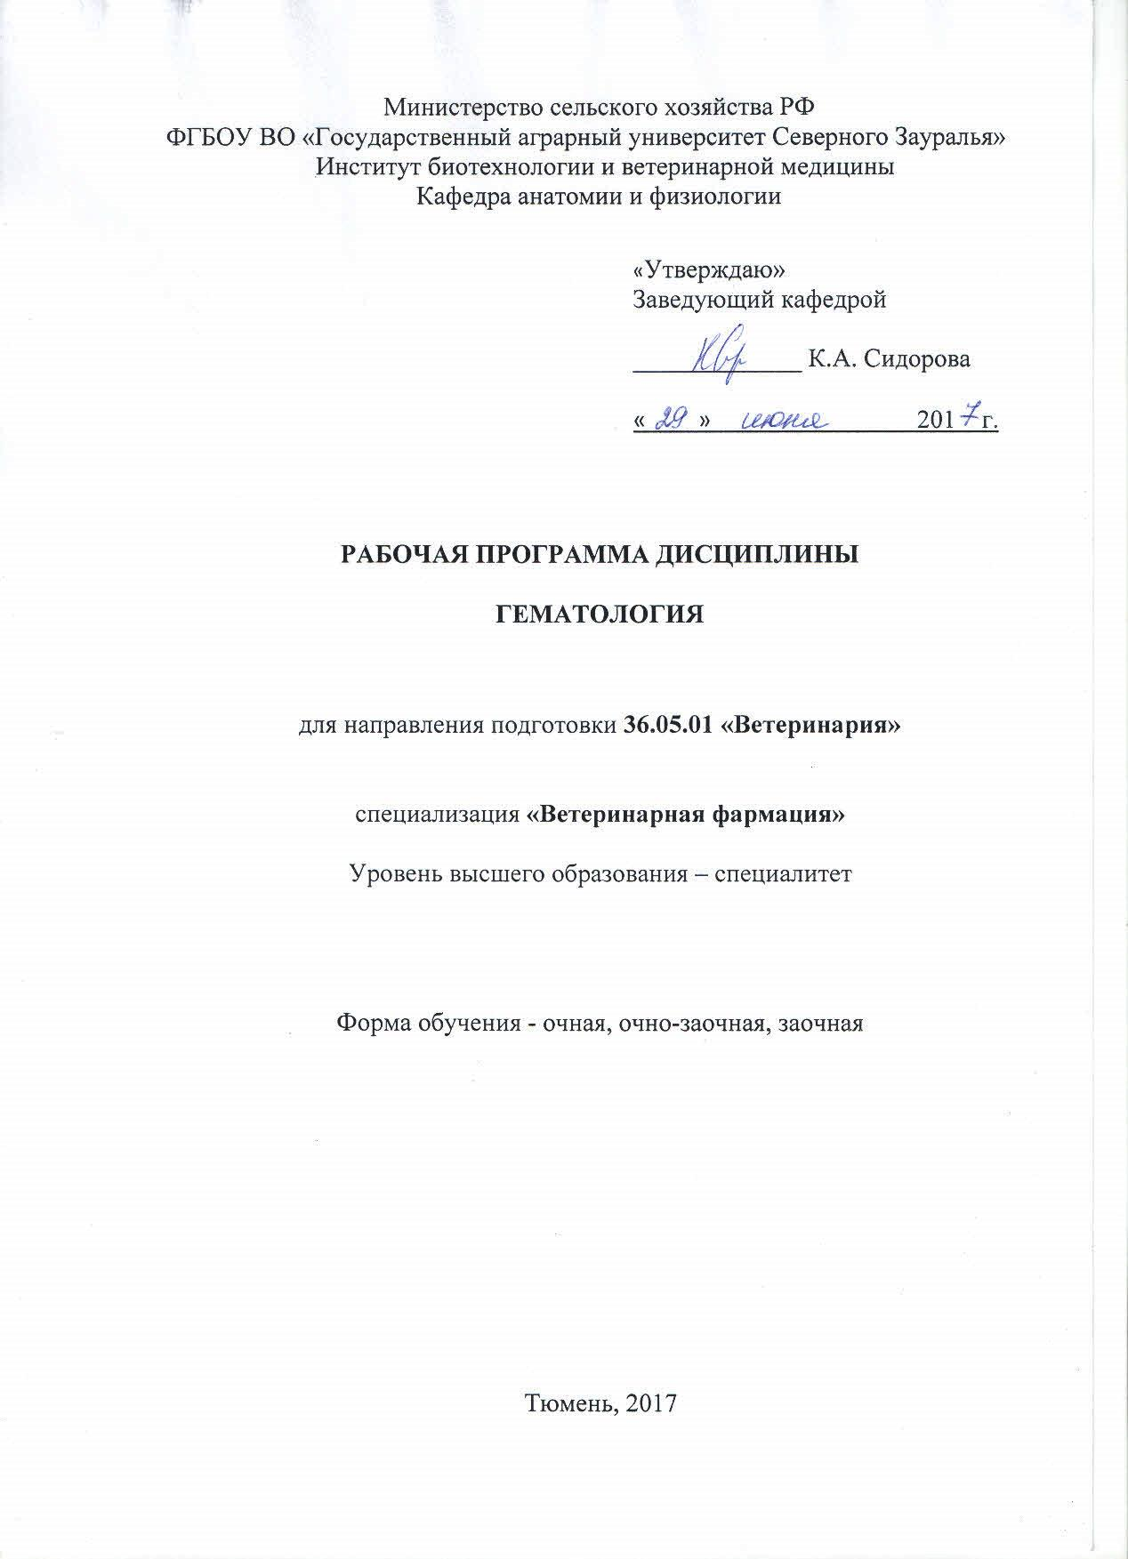
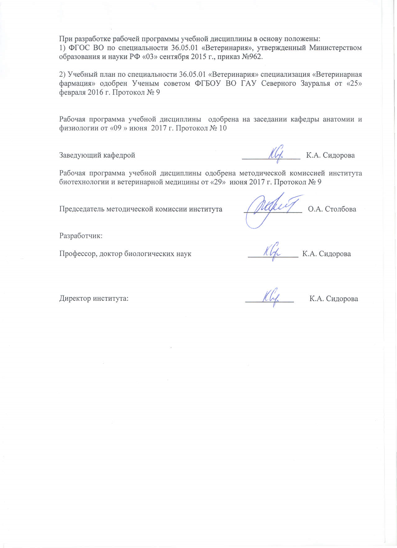
1. Перечень планируемых результатов обучения по дисциплине, соотнесенных с планируемыми результатами освоения образовательной программы
Коды компетенции | Результаты освоения | Перечень планируемых результатов обучения по дисциплине
ПК-2 | умением правильно пользоваться медико-технической и ветеринарной аппаратурой, инструментарием и оборудованием в лабораторных, диагностических и лечебных целях и владением техникой клинического исследования животных, назначением необходимого лечения в соответствии с поставленным диагнозом. | знать:  - основу гематологического анализа;  - оборудование, инструменты необходимые для проведения гематологических исследований;  уметь:  - получать и оценивать результаты морфофизиологических исследований системы крови;  владеть:  - методами исследования состава крови, морфологии клеток кровеносной системы их свойств;  - навыками работы с микроскопической техникой.
ПК-4 | способностью и готовностью анализировать закономерности функционирования органов и систем организма, использовать знания морфофизиологических основ, основные методики клинико-иммунологического исследования и оценки функционального состояния организма животного для своевременной диагностики заболеваний, интерпретировать результаты современных диагностических технологий по возрастно-половым группам животных с учетом их физиологических особенностей для успешной лечебно-профилактической деятельности | знать:  - морфофизиологические основы и особенности кровеносной системы животных;  - закономерности формирования картины крови в норме и при заболеваниях животных;  - методы гематологических исследований.  уметь:  - оценивать, анализировать функциональное состояние системы крови организма животных;  владеть:  - методикой взятия крови, ее стабилизации, хранения, транспортировки и получения сыворотки, приготовления мазков крови;  - навыками интерпретации результатов диагностических исследований системы крови животных.
2. Место дисциплины в структуре образовательной программы
Дисциплина «Гематология» входит в состав дисциплин по выбору студента блока 1 «Дисциплины» вариативная часть, согласно учебного плана подготовки специалитета 36.05.01 «Ветеринария» специализация «Ветеринарная фармация».
Для успешного освоения дисциплины студент должен
знать: законы физических явлений; основы анатомического и гистологического строения организма животных; физиологические закономерности функционирования систем организма; основы развития патологических изменений в организме на клеточном уровне; химизм процессов жизнедеятельности и развития патологических процессов; механизм иммунологической реактивности организма и факторы, влияющие на ее формирование; закономерности развития болезней и методы клинической диагностики; основные группы лекарственных препаратов.
уметь: выполнять физические и химические методы исследования; оценивать функциональные возможности организма в зависимости от возрастных физиологических особенностей и факторов окружающей среды; оценивать функциональное состояние систем организма животных и отдельных органов; применять методы диагностики и анализировать результаты клинического обследования; составлять клинически и физиологически обоснованные схемы лечения животных.
владеть: методами исследования организма, практическими навыками оценки и анализа результатов клинической диагностики, методиками составления схем профилактического и терапевтического применения препаратов.
Дисциплина «Гематология» базируется на знании основ таких дисциплин как физика, неорганическая, физколлоидная, органическая, биологическая химии, биология с основами экологии, анатомия животных, цитология, гистология, эмбриология, физиология и этология животных, патологическая физиология, ветеринарная микробиология и микология, вирусология и биотехнология, иммунология, клиническая диагностика, ветеринарная фармакология, кардиология, дерматология.
Знания, умения и навыки, приобретенные при освоении дисциплины, способствуют изучению последующих дисциплин: внутренние незаразные болезни, токсикология, оперативная хирургия с топографической анатомией, общая и частная хирургия, акушерство и гинекология, патологическая анатомия и судебно-ветеринарная экспертиза, физиотерапия, токсикологическая химия, фармацевтическая химия, офтальмология, стоматология.
Дисциплина изучается на 3 курсе в 5 семестре по очной форме обучения, и в 6 семестре по очно-заочной и заочной форме.
3. Объем дисциплины и виды учебной работы
Общая трудоемкость дисциплины составляет 72 часа (2 зачетные единицы).
Вид учебной работы | Очная форма обучения | Очно-заочная форма обучения | Заочная форма  обучения
Вид учебной работы | Семестры
Вид учебной работы | 5 | 6 | 6
Аудиторные занятия (всего) | 36 | 18 | 10
В том числе: | - | - | -
Лекции | 18 | 6 | 6
Практические занятия (ПЗ) | 18 | 12 | 4
Самостоятельная работа (всего) | 36 | 54 | 62
В том числе: | - | - | -
Проработка лекций, подготовка к занятиям, зачету | 18 | 41 | 47
Самостоятельное изучение тем | 5 | 41 | 47
Реферат | 13 | 13 | -
Контрольные работы | - | - | 15
Вид промежуточной аттестации | зачет | зачет | Зачет
Общая трудоемкость, час  з.е | 72 | 72 | 72
Общая трудоемкость, час  з.е | 2 | 2 | 2

4. Содержание дисциплины
4.1. Содержание разделов дисциплины
№  п/п | Наименование  раздела дисциплины | Содержание раздела
1. | Общая гематология | Предмет и задачи гематологии. Основные этапы развития гематологии. Кровь как внутренняя среда организма, функции крови, ее составляющие – плазма и форменные элементы. Органы кроветворения. Топография, морфология и функция органов кроветворения. Ультраструктура клеток. Учение о стволовой кроветворной клетке. Теории кроветворения. Клеточные основы кроветворения. Современная схема кроветворения. Эмбриональный и постнатальный гемопоэз. Регуляция кроветворения. Номенклатура клеток крови. Эритрон. Эритропоэз. Морфофункциональная характеристика эритроцитов. Гемоглобин. Метаболизм эритроцитов и гемоглобина. Осмотическая резистентность и СОЭ. Лейкон. Морфофункциональная характеристика клеток белой крови. Виды лейкоцитов. Строение и функции различных видов лейкоцитов. Морфофункциональная характеристика тромбоцитов. Понятие о гемостазе. Система регуляции агрегатного состояния крови. Понятие о системе РАСК. Современные представления об основных факторах, участвующих в поддержании агрегатного состояния крови. Противосвертывающая система крови. Морфологические особенности элементов крови разных видов животных. Гематологические параметры. Корреляция показателей крови у животных в зависимости от вида, возраста, пола, физиологического состояния. Факторы, влияющие на гематологические показатели. Методология гематологии. Гемограмма. Методы количественного и качественного изучения состава крови. Методы гемастотических тестов.  Миелоцитарный ряд клеток. Морфологические формы  миелокариоцитов. Миелограмма. Методы исследования состояния костного мозга, клеточный состав костного мозга.
2. | Частная гематология | Эритроцитарные нарушения. Качественные изменения эритроцитов. Особенности изменения морфологии эритроцитов в зависимости от патологического процесса. Патологические формы эритроцитов. Нарушения эритропоэза. Количественные изменения эритроцитов. Эритроцитоз, классификация и характеристика, причины, интерпритация результатов. Эритропения. Анемии. Общие сведения (понятие, классификация, неспецифические и специфические клинико-лабораторные проявления). Постгеморрагическая анемия. Этиология, патогенез, клинико-гематологическая картина, лабораторная диагностика. Железо-дефицитная и железо-рефрактерная анемия. Этиология, патогенез, клинико-гематологическая картина, лабораторная диагностика. В₁₂-, фолиево-дефицитная анемия. Этиология, патогенез, клинико-гематологическая картина, лабораторная диагностика. Гипо- и апластические анемии. Этиология, патогенез, клинико-гематологическая картина, лабораторная диагностика. Механизмы разрушения эритроцитов. Гемолитические анемии. Этиология, классификация, патогенез. Приобретенные гемолитические анемии. Этиология, классификация патогенез, клинико-гематологическая картина, лабораторная диагностика. Наследственные гемолитические анемии. Мембранопатии. Этиопатогенез, клинико-гематологическая картина, лабораторная диагностика. Энзимопатии, этиопатогенез, клинико-гематологическая картина, лабораторная диагностика. Гемоглобинопатии. Этиопатогенез, клинико-гематологическая картина, лабораторная диагностика. Лейкоцитарные нарушения. Качественные изменения лейкоцитов. Особенности изменения морфологии лейкоцитов в зависимости от патологического процесса. Патологические формы лейкоцитов. Количественные изменения лейкоцитов. Изменение общего количества лейкоцитов. Лейкоцитоз. Виды, причины и механизмы развития. Физиологические и патологические лейкоцитозы. Лейкопении. Виды, причины и механизмы развития. Клинические проявления и осложнения. Количественные изменения отдельных видов лейкоцитов. Лейкограмма. Изменения лейкоцитарной формулы. Понятие об ядерных сдвигах. Виды. Клиническое значение подсчета индекса ядерного сдвига. Агранулоцитоз. Понятие. Виды. Причины и механизмы развития, основные проявления. Лейкемоидные реакции. Виды лейкемоидных реакций, их этиология, патогенез, клинико-гематологическая картина, лабораторная диагностика. Отличия от лейкозов, значение для организма. Лейкозы: характеристика, принципы классификации, этиология. Атипизм лейкозов морфологическая, цитохимическая, цитогенетическая и иммунологическая характеристика лейкозных клеток. Особенности картины периферической крови при остром и хроническом миело- и лимфобластном лейкозе.  Лимфогрануломатоз. Понятие, этиопатогенез, принципы диагностики, гемакартина. Гемостатические аномалии. Локализация нарушения гемостаза. Нарушения первичного и вторичного гемостаза. Геморрагические диатезы и синдромы. Классификация. Виды кровоточивости. Вазопатии. Виды. Этиология, патогенез, основные проявления, принципы диагностики. Тромбоцитоз. Тромбоцитопения. Виды. Этиология, патогенез, основные проявления, принципы диагностики. Тромбоцитастении Виды. Этиология, патогенез, основные проявления, принципы диагностики. Коагулопатии. Виды. Этиология, патогенез, основные проявления, принципы диагностики. Тромбофилия, понятие. Тромботические состояния, этиология, патогенез, основные проявления, принципы диагностики. ДВС-синдром – современные взгляды на этиопатогенез. Картина крови при инфекционных заболеваниях (бактериальной и вирусной этиологии), паразитарных, кровопаразитарных заболеваниях и аллергии. Исследование костного мозга. Пункция костного мозга. Миелограмма. Показатели, указывающие на нарушение функций костного мозга.
4.2 Разделы дисциплины и междисциплинарные связи с обеспечиваемыми (последующими) дисциплинами
№  п/п | Наименование обеспечиваемых (последующих) дисциплин | Номера разделов данной дисциплины, необходимых для изучения обеспечиваемых (последующих) дисциплин
№  п/п | Наименование обеспечиваемых (последующих) дисциплин | 1 | 2
1. | Внутренние незаразные болезни | + | +
2. | Токсикология | + | +
3. | Оперативная хирургия с топографической анатомией | + | +
4. | Акушерство и гинекология | + | +
5. | Общая и частная хирургия | + | +
6. | Патологическая анатомия и судебно-ветеринарная экспертиза | + | +
7. | Физиотерапия | + | +
8. | Токсикологическая химия | + | +
9. | Фармацевтическая химия | + | +
10. | Офтальмология | + | +
11. | Стоматология | + | +
4.3. Разделы дисциплин и виды занятий
очная форма обучения
№  п/п | Наименование раздела дисциплины | Лекц. | ПЗ | СРС | Всего
1 | Общая гематология | 8 | 8 | 13 | 29
2 | Частная гематология | 10 | 10 | 23 | 43
Итого |  | 18 | 18 | 36 | 72

очно-заочная форма обучения
№  п/п | Наименование раздела дисциплины | Лекц. | ПЗ | СРС | Всего
1 | Общая гематология | 2 | 6 | 21 | 29
2 | Частная гематология | 4 | 6 | 33 | 43
Итого |  | 6 | 12 | 54 | 72

заочная форма обучения
№  п/п | Наименование раздела дисциплины | Лекц. | ПЗ | СРС | Всего
1 | Общая гематология | 2 | 2 | 24 | 28
2 | Частная гематология | 4 | 2 | 38 | 44
Итого |  | 6 | 4 | 62 | 72

4.4. Практические занятия
№  п/п | №  раздела дисцип-  лины | Тематика практических занятий | Трудоемкость  (час)
№  п/п | №  раздела дисцип-  лины | Тематика практических занятий | Очная форма | Очно-заочная форма | Заочная форма
1. | 1 | Правила работы и техники безопасности при гематологических исследованиях. Методы взятия и стабилизации крови. Хранение и транспортировка крови. Подготовительные этапы гематологических исследований. | 2 | - | -
2. | 1 | Морфология клеток крови. Особенности клеток крови некоторых животных. | 2 | 2 | -
3,4 | 1 | Методы исследования крови. Гематологические анализаторы. Гемограмма. Мануальные методы исследования морфологических показателей крови. Лейкограмма. | 4 | 4 | 2
5. | 2 | Синдромальный подход к диагностики заболеваний крови. Анемии | 2 | 2 | -
6. | 2 | Синдромальный подход к диагностики заболеваний крови. Лейкозы. | 2 | - | -
7. | 2 | Тромбоцитопении. Картина крови при болезнях неинфекционного характера | 2 | 2 | -
8. | 2 | Картина крови при инфекционных заболеваниях | 2 | 2 | 2
9. | 2 | Картина крови при паразитарных, протозойных болезнях | 2 | - | -
 | Итого |  | 18 | 12 | 4
4.5. Примерная тематика курсовых проектов (работ) - не предусмотрено УП.
5. Учебно-методическое обеспечение самостоятельной работы обучающихся по дисциплине
очная форма обучения
№ п/п | № семестра | Наименование раздела учебной дисциплины | Виды СРС | Всего часов | Вид контроля
1 | 2 | 3 | 4 | 5 | 6
1. | 5 | Общая гематология | Проработка материала лекции, подготовка к ПЗ, зачету | 6 | Зачет  Собеседование  Тестирование  Задача
2. | 5 | Общая гематология | Самостоятельное изучение тем дисциплины | 2 | Зачет  Собеседование  Тестирование  Задача
3. | 5 | Общая гематология | Реферат | 5 | Защита реферата
4. | 5 | Частная гематология | Проработка материала лекции, подготовка к ПЗ, зачету | 12 | Зачет  Собеседование  Тестирование  Задача
5. | 5 | Частная гематология | Самостоятельное изучение тем дисциплины | 3 | Зачет  Собеседование  Тестирование  Задача
6. | 5 | Частная гематология | Реферат | 8 | Защита реферата
ИТОГО часов в семестре |  |  |  | 36

очно-заочная форма обучения
№ п/п | № семестра | Наименование раздела учебной дисциплины | Виды СРС | Всего  часов | Вид контроля
1 | 2 | 3 | 4 | 5 | 6
1. | 6 | Общая гематология | Проработка материала лекции, подготовка к ПЗ, зачету, самостоятельное изучение разделов и тем учебной дисциплины | 15 | Зачет  Собеседование  Тестирование  Задача
2. | 6 | Общая гематология | Реферат | 6 | Защита реферата
3. | 6 | Частная гематология | Проработка материала лекции, подготовка к ПЗ, зачету, самостоятельное изучение разделов и тем учебной дисциплины | 26 | Зачет  Собеседование  Тестирование  Задача
4. | 6 | Частная гематология | Реферат | 7 | Защита реферата
ИТОГО часов в семестре |  |  |  | 54

заочная форма обучения
№ п/п | № семестра | Наименование раздела учебной дисциплины | Виды СРС | Всего  часов | Вид контроля
1 | 2 | 3 | 4 | 5 | 6
1. | 6 | Общая гематология | Проработка материала лекции, подготовка к ПЗ, зачету, самостоятельное изучение тем | 18 | Зачет Собеседование  Тестирование  Задача
2. | 6 | Общая гематология | Контрольная работа | 6 | Защита контрольной работы
3. | 6 | Частная гематология | Проработка материала лекции, подготовка к ПЗ, зачету, самостоятельное изучение тем | 29 | Зачет Собеседование  Тестирование  Задача
4. | 6 | Частная гематология | Контрольная работа | 9 | Защита контрольной работы
ИТОГО часов в семестре |  |  |  | 62

5.1. Учебно-методические материалы для самостоятельной работы:

1. Сидорова К.А., Драгич О.А., Пашаян С.А., Качалкова Т.В., Бобкова Н.Г., Е.А. Чудинова, Толстая В.М. Лейкоцитарная формула и ее значение для клиники / Методическе рекомендации, Тюмень, ТГСХА, Ризограф, 2009.-39 с.
2. Методические разработки по физиологии и этологии животных / Сидорова К.А., Пашаян С.А., Качалкова Т.В., Череменина Н.А. - ТГСХА: Тюмень, 2008. – 58с.

5.2. Темы, выносимые на самостоятельное изучение:
1.1. Основы кроветворения.
2.1. Система регуляции агрегатного состояния крови. Свертывание крови.
3.1. Костный мозг. Миелограмма.
4.2. Патологии костного мозга.
5.2. Кровопаразитарные болезни.

5.3. Темы рефератов:
1. Система кроветворения организма.
2. Теории кроветворения. Современная схема кроветворения.
3. Особенности формирования и созревания клеток крови (эритроцитов, лейкоцитов).
4. Гемопоэз и его регуляция.
5. Противосвертывающая система крови.
6. Система регуляции агрегатного состояния крови.
7. Корреляция показателей крови у животных.
8. Миелоцитарный ряд клеток.
9. Методы исследования состояния костного мозга.
10. Методы оценки функционального состояния сосудисто-тромбоцитарного и коагуляционного гемостаза.
11. Гемоглобинопатия.
12. Дефицитные анемии.
13. Гипо- и апластическая анемии.
14. Гемолитическая анемия.
15. Постгеморрагическая анемия.
16. Лейкемоидные реакции.
17. Лейкозы.
18. Атипизм лейкозов.
19. Лимфогрануломатоз.
20. Гемостатические аномалии.
21. Геморрагический диатез и синдромы.
22. Вазопатия.
23. Тромбоцитастения.
24. Коагулопатия.
25. Тромбофилия,
26. Пункция костного мозга, методика проведения.
27. Миелограмма.
28. Основные нарушения функции костного мозга.
29. Миелоидные и лимфоидные опухоли.
30. Гемотрансфузия.
31. Гемофилия.
32. Гемостатические аномалии.
33. Энзимопатии, этиопатогенез, клинико-гематологическая картина, лабораторная диагностика.
34. Мембранопатии. Этиопатогенез, клинико-гематологическая картина, лабораторная диагностика.

6. Фонд оценочных средств для проведения промежуточной аттестации обучающихся по дисциплине
  - Перечень компетенций с указанием этапов их формирования в процессе освоения образовательной программы
№ п/п | Контролируемые разделы дисциплины | Код контролируемой компетенции (или её части) | Наименование оценочного средства
1. | Общая гематология | ПК-2 | Зачетный билет  Вопросы к собеседованию  Тестовые задания  Вопросы к защите рефератов  Варианты контрольной работы  Варианты задач
1. | Общая гематология | ПК-4 | Зачетный билет  Вопросы к собеседованию  Тестовые задания  Вопросы к защите рефератов  Варианты контрольной работы  Варианты задач
2. | Частная гематология | ПК-2 | Зачетный билет  Вопросы к собеседованию  Тестовые задания  Вопросы к защите рефератов  Варианты контрольной работы  Варианты задач
2. | Частная гематология | ПК-4 | Зачетный билет  Вопросы к собеседованию  Тестовые задания  Вопросы к защите рефератов  Варианты контрольной работы  Варианты задач

  - Описание показателей и критериев оценивания компетенций на различных этапах их формирования, описание шкал оценивания:

Показатели оценивания | Критерии оценивания
Показатели оценивания | Достаточный уровень (удовлетворительно) | Средний уровень (хорошо) | Высокий уровень (отлично)
ПК-2 умением правильно пользоваться медико-технической и ветеринарной аппаратурой, инструментарием и оборудованием в лабораториях, диагностических и лечебных целях и владением техникой клинического исследования животных, назначением необходимого лечения в соответствии с поставленным диагнозом.
Знать: | Общие, но не структурированные знания основ гематологического анализа, оборудования, инструментов необходимых для проведения гематологических исследований; | Сформированные, но содержащие отдельные пробелы в знании основ гематологического анализа, оборудования, инструментов необходимых для проведения гематологических исследований; | Сформированные систематические знания основ гематологического анализа, оборудования, инструментов необходимых для проведения гематологических исследований;
Показатели оценивания | Критерии оценивания
Показатели оценивания | Достаточный уровень (удовлетворительно) | Средний уровень (хорошо) | Высокий уровень (отлично)
Уметь: | В целом успешно, но не систематически осуществляемые умения получать и оценивать результаты гематологических исследований; | В целом успешно, но содержащие отдельные пробелы в умении получать и оценивать результаты гематологических исследований; | Сформированное умение получать и оценивать результаты гематологических исследований,
Владеть: | В целом успешное, но не систематическое применение навыков исследования состава крови, морфологии клеток кровеносной системы их свойств,  работы с микроскопической техникой. | В целом успешное, но содержащее отдельные пробелы в применении навыков исследования состава крови, морфологии клеток кровеносной системы их свойств,  работы с микроскопической техникой. | Успешное и систематическое применение навыков исследования состава крови, морфологии клеток кровеносной системы их свойств,  работы с микроскопической техникой.
ПК-4 способностью и готовностью анализировать закономерности функционирования органов и систем организма, использовать знания морфофизиологических основ, основные методики клинико-иммунологического исследования и оценки функционального состояния организма животного для своевременной диагностики заболеваний, интерпретировать результаты современных диагностических технологий по возрастно-половым группам животных с учетом их физиологических особенностей для успешной лечебно-профилактической деятельности.
Знать: | Общие, но не структурированные  знания морфофизиологических основ и особенностей кровеносной системы животных,  закономерностей формирования картины крови в норме и при заболеваниях животных,  методов гематологических исследований. | Сформированные, но содержащие отдельные пробелы в знаниях морфофизиологических основ и особенностей кровеносной системы животных,  закономерностей формирования картины крови в норме и при заболеваниях животных,  методов гематологических исследований. | Сформированные систематические знания морфофизиологических основ и особенностей кровеносной системы животных,  закономерностей формирования картины крови в норме и при заболеваниях животных,  методов гематологических исследований.
Уметь: | В целом успешно, но не систематически осуществляемые умения оценивать и анализировать функциональное состояние системы крови организма животных. | В целом успешно, но содержащие отдельные пробелы в умении оценивать и анализировать функциональное состояние системы крови организма  животных. | Сформированное умение оценивать и анализировать функциональное состояние системы крови организма животных.
Показатели оценивания | Критерии оценивания
Показатели оценивания | Достаточный уровень (удовлетворительно) | Средний уровень (хорошо) | Высокий уровень (отлично)
Владеть: | В целом успешное, но не систематическое применение навыков владения методикой взятия крови, ее стабилизации, хранения, транспортировки и получения сыворотки, приготовления мазков крови, интерпретации результатов диагностических исследований системы крови животных. | В целом успешное, но содержащее отдельные пробелы применения навыков владения методикой взятия крови, ее стабилизации, хранения, транспортировки и получения сыворотки, приготовления мазков крови, интерпретации результатов диагностических исследований системы крови животных. | Успешное и систематическое применение навыков владения методикой взятия крови, ее стабилизации, хранения, транспортировки и получения сыворотки, приготовления мазков крови, интерпретации результатов диагностических исследований системы крови животных.

6.2.1. Шкала оценивания
Шкала оценивания зачета
Оценка | Описание
«Зачтено» | Демонстрация знания программного материала, мышления, владения специальной терминологией, грамотного речевого изложения материала, изложение ответа на все вопросы билета и дополнительные вопросы, с приведением примеров. Также при ответе на все вопросы билета, но с затруднением в ответе на дополнительные вопросы, и за отсутствие ответа на один из двух вопросов билета при ответах на дополнительные вопросы.
«Не зачтено» | Отсутствие знаний программного материала, неумение владеть специальной терминологией, отсутствие врачебного мышления, отсутствие ответов на два вопроса билета и на дополнительные вопросы по программе.
6.3. Типовые контрольные задания или иные материалы:
Указаны в приложении 1.
  - Методические материалы, определяющие процедуры оценивания знаний, умений, навыков и (или) опыта деятельности, характеризующих этапы формирования компетенций
Процедура оценивания зачета
К сдаче зачета по дисциплине допускаются студенты очной и очно-заочной форм обучения подготовившие реферат, студенты заочной формы обучения, выполнившие контрольную работу.
При подготовке к зачету студент внимательно просматривает зачетные вопросы, имеющиеся на кафедре «Анатомия и физиология», и работает с рекомендованной литературой.
Основой для подготовки к сдачи зачета является изучение студентами конспектов лекций и практических занятий, прослушанных в течение семестра, и посещение консультаций преподавателей.

Студенту достается зачетный билет путем собственного случайного выбора. На зачете студент получает зачетный билет, как правило, состоящий из двух вопросов. Кроме того, возможны вопросы по содержанию реферата, контрольной работы. На подготовку к ответу предоставляется 15 мин, в течение которых необходимо кратко изложить план и основные положения ответа письменно. Защита ответа происходит в виде собеседования, на что отводится 5 минут.

7. Перечень основной и дополнительной учебной литературы, необходимой для освоения дисциплины
а) основная литература
1. Иванов, А.А. Клиническая лабораторная диагностика [Электронный ресурс] : учеб. пособие — Электрон. дан. — Санкт-Петербург : Лань, 2017. — 432 с. — Режим доступа: https://e.lanbook.com/book/91073. — Загл. с экрана.
2. Максимов, В.И. Основы физиологии [Электронный ресурс] : учеб. пособие / В.И. Максимов, И.Н. Медведев. — Электрон. дан. — Санкт-Петербург : Лань, 2013. — 192 с. — Режим доступа: https://e.lanbook.com/book/30430.
3. Васильев, Ю.Г. Ветеринарная клиническая гематология + DVD [Электронный ресурс] : учеб. пособие / Ю.Г. Васильев, Е.И. Трошин, А.И. Любимов. — Электрон. дан. — Санкт-Петербург : Лань, 2015. — 656 с. — Режим доступа: https://e.lanbook.com/book/60226. — Загл. с экрана.

б) дополнительная литература
- Зайцев С.Ю. Биохимия животных. Фундаментальные и клинические аспекты: учебник. СПб.: Лань, 2005.-384с.
2. Скопичев В.Г., Максимюк Н.Н. Физиолого-биохимические основы резистентности животных: Учебное пособие.-СПб.: Изд-во «Лань», 2009.-352с.
3. Соколов В.И Цитология, гистология и эмбриология. - Санкт-Петербург: Квадро,2016.-384с.
4. Васильев Ю.Г. Цитология. Гистология. Эмбриология. Учебник.-СПб.:Лань,2009.-576с.
5. Уша Б.В. Клиническая диагностика внутренних незаразных болезней животных [Электронный ресурс] / Б.В. Уша, И.М. Беляков, Р.П. Пушкарев. — Электрон. текстовые данные. — СПб. : Квадро, 2016. — 504 c. — 978-5-906371-03-4. — Режим доступа: http://www.iprbookshop.ru/60215.html.
6. Методы ветеринарной клинической лабораторной диагностики: Справочник/ Под ред. проф. И.П.Кондрахина.-М.: КолосС, 2004.-520с.

8. Перечень ресурсов информационно-телекоммуникационной сети "Интернет"
1. Научная электронная библиотека www.ipbookshop.ru
2. Научная электронная библиотека www/elibrary.ru
3. Научная электронная библиотека www.e.lanbook.com

9. Методические указания для обучающихся по освоению дисциплины

1. Сидорова К.А., Драгич О.А., Пашаян С.А., Качалкова Т.В., Бобкова Н.Г., Е.А. Чудинова, Толстая В.М. Лейкоцитарная формула и ее значение для клиники / Методическе рекомендации, Тюмень, ТГСХА, Ризограф, 2009.-39 с.
2. Методические разработки по физиологии и этологии животных / Сидорова К.А., Пашаян С.А., Качалкова Т.В., Череменина Н.А. - ТГСХА: Тюмень, 2008. – 58с.

10. Перечень информационных технологий – не требуется
11. Материально-техническое обеспечение дисциплины
При чтении лекций по дисциплине используются дополнительно аудитории с мультимедийным оборудованием для демонстрации авторских презентаций, содержащих визуальную информацию (текстовую, графическую, табличную и др.).
Для проведения практических занятий используется учебные аудитории, укомплектованные необходимой мебелью и необходимым оборудованием, а также клинико-биохимическая лаборатория, клиника, виварий.

